提 案 事 業 計 画 書（その２）
＜例＞
〇月〇日（ ）
８：３０ 準備開始
搬入
９：００ イベント開始
～イベント内容～
１９：００ 片付け開始
搬出
２０：００ 撤収完了
（１）事業実施スケジュール
（２）実施体制
・主催者人員数 名
・参加団体等数 団体
（※各団体の名称等の詳細は別紙にて提出ください。様式自由）
・警備員 （有・無） 名
・雨天時の開催（有・無）
・その他

・事業実施当日の担当者の氏名・連絡先
（３）調整事項
・電気使用 （有・無）
・水道使用 （有・無）
・前広場への進入車台数
（搬入） 台 （ ： ～ ： ）
（搬出） 台 （ ： ～ ： ）
（フードトラック） 台 （ ： ～ ： ）
（販売車） 台 （ ： ～ ： ）
・市役所駐車場の使用 （有・無）→ 台
・その他調整事項

（４）実施計画平面図（その２）使用範囲や配置等が分かるよう図示してください。
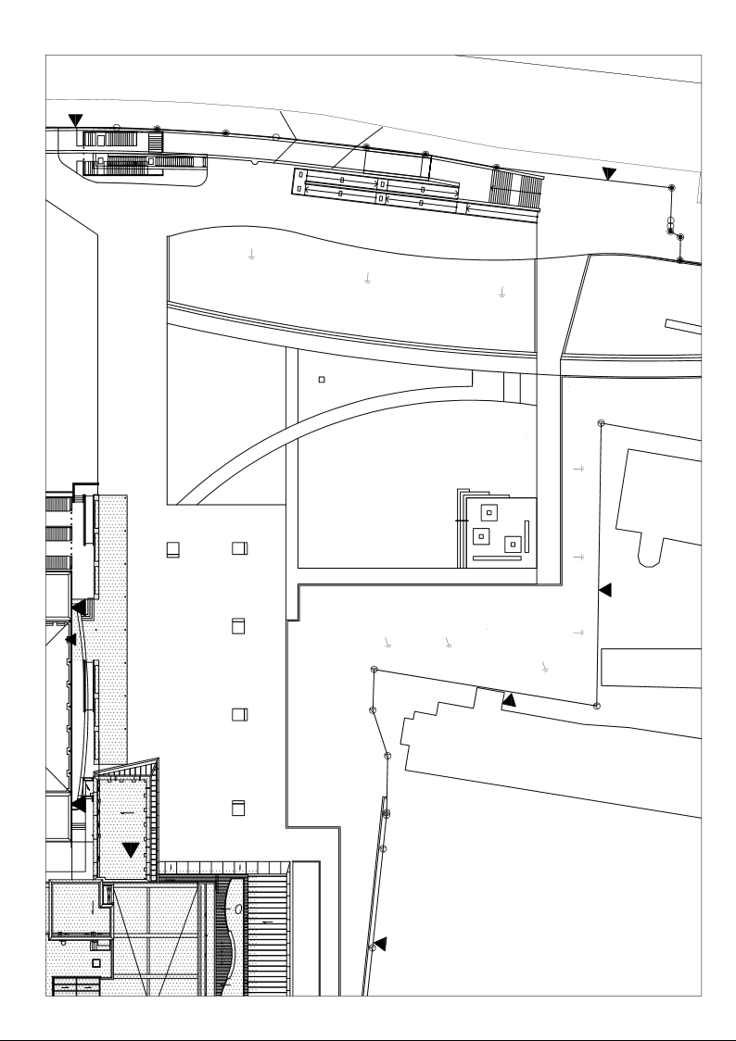
※通路部分は除く
（５）使用範囲 使用する面積の合計を明記してください
使用面積合計： （㎡）
（内訳）

＜例＞
使用面積合計：１５６（㎡）
（内訳）
キッチンカー（１５㎡）３台・・・４５㎡
長机（８㎡） ５台・・・４０㎡
椅子（１㎡） １０脚・・・１０㎡
テント（１０㎡） ５張・・・５０㎡
のぼり（１㎡） １台・・・ １㎡
シート（１０㎡） １枚・・・１０㎡

※ほか、事業内容が分かる任意資料の添付も可能です。

